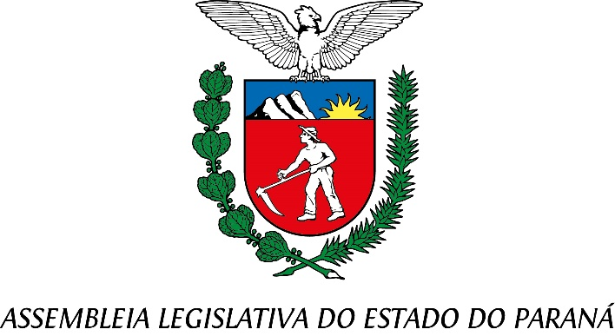

Centro Legislativo Presidente Aníbal Khury

**COMISSÃO DE REDAÇÃO**

**PAUTA DA 24ª REUNIÃO ORDINÁRIA**

**22 DE ABRIL DE 2025**

**ITEM 1 - PROJETO DE LEI Nº 90/2025**

Autoria do Deputado Thiago Bührer.

**Concede o Título de Utilidade Pública à Associação Para Vida Sem Drogas, com sede no Município de São José dos Pinhais.​**

Relator: Deputado Delegado Tito Barichello

**ITEM 2 -** **PROJETO DE LEI Nº 97/2025**

Autoria da Deputada Cloara Pinheiro.

**Concede o Título de Utilidade Pública à Associação de Voleibol de Ibiporã, com sede no Município de Ibiporã.​**

Relator: Deputado Delegado Tito Barichello

**ITEM 3 -** **PROJETO DE LEI Nº 451/2023**

Autoria do Deputado Ney Leprevost e da Deputada Mabel Canto.

**Institui o Novembrinho Azul, a ser realizado anualmente no mês de novembro, visando promover campanha de conscientização e ações de proteção da saúde de meninos de até quinze anos de idade.​**

Relator: Deputado Delegado Tito Barichello

**ITEM 4 - PROJETO DE LEI Nº 80/2025**

Autoria do Deputado Matheus Vermelho.

**Concede o Título de Utilidade Pública à AMIEC – Associação dos Moradores, Amigos dos Idosos, Esportivos, Cultural dos Bairros Laranjeiras, Karla, Petrópolis, Estrela, Paraná, Belvedere I e II e Porto Seguro, com sede no Município de Foz do Iguaçu.**

Relator: Deputado Delegado Tito Barichello